EDUKASI KESEHATAN PADA ORANG TUA TENTANG PENCEGAHAN DEMAM TIFOID BERULANG PADA ANAK DI RUANG KENARI
RS.TK III DR.BRATANATA JAMBI

KARYA TULIS ILMIAH
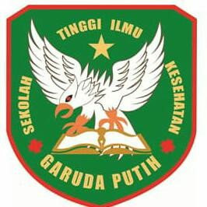
DISUSUN OLEH:
TIARA PUTRI NINGSIH
40122231782

PROGRAM STUDI DIPLOMA III KEPERAWATAN
SEKOLAH TINGGI ILMU KESEHATAN GARUDA PUTIH JAMBI
TAHUN 2025

EDUKASI KESEHATAN PADA ORANG TUA TENTANG PENCEGAHAN DEMAM TIFOID BERULANG PADA ANAK DI RUANG KENARI
RS.TK III DR.BRATANATA JAMBI
Karya Tulis Ilmiah Ini Disusun Sebagai Salah Satu Persyaratan Untuk Menyelesaikan Pendidikan Diploma III Keperawatan

DISUSUN OLEH:
TIARA PUTRI NINGSIH
40122231782

PROGRAM STUDI DIPLOMA III KEPERAWATAN
SEKOLAH TINGGI ILMU KESEHATAN GARUDA PUTIH JAMBI
TAHUN 2025

